Сообщение о возможном установлении публичного сервитута

В соответствии с поступившим ходатайством об установлении публичного сервитута, администрация городского округа Люберцы Московской области информирует о возможном установлении публичного сервитута, в соответствии со ст. 39.41 Земельного кодекса Российской Федерации (далее – Кодекс), общей площадью 150 кв.м, в целях строительства и эксплуатации объекта: Газораспределительная сеть деревни Марусино, кадастровый номер 50:22:0000000:100424, протяженностью З615,57 м, по адресу: Московская областъ, Люберецкий район, городское поселение Красково, д. Марусино, находящаяся в собственности АО Мособлгаз», в части станции катодной защиты 42, расположенной по адресу: д. Марусино (жил. поселок), бухг. инв. 15-020610 (6966), попадающей в зону «Проекта планировки территории в отношении земельного участка, расположенного по адресу: Московская областъ, Люберецкий район, с кадастровым номером 50:22:0060205:б, входящего в территориальную зону комплекса устойчивого развития территории (КУРТ-40)», для организации подключения (технологического присоединения) к сетям газоснабжения», в отношении следующих земельных участков с кадастровыми номерами:
- 50:22:0000000:123931, адрес: Московская область, г. Люберцы, д. Марусино, ул. Заречная;
- 50:22:0060205:41, адрес: Московская область, Люберецкий район;
- 50:22:0060205:48, адрес: Московская область, Люберецкий район;
- 50:22:0060205:398, адрес: Московская область, г. Люберцы, д. Марусино, ул. Заречная.
Правообладатели земельных участков, в отношении которых испрашивается публичный сервитут, если их права не зарегистрированы в Едином государственном реестре недвижимости, в течение пятнадцати дней со дня опубликования сообщения, предусмотренного пп.1 п.3 ст. 39.42 Кодекса, подают в орган, уполномоченный на установление публичного сервитута, заявления об учете их прав (обременений прав) на земельные участки с приложением копий документов, подтверждающих эти права (обременения прав). В таких заявлениях указывается способ связи с правообладателями земельных участков, в том числе их почтовый адрес и (или) адрес электронной почты. Правообладатели земельных участков, подавшие такие заявления по истечении указанного срока, несут риски невозможности обеспечения их прав в связи с отсутствием информации о таких лицах и их правах на земельные участки. Такие лица имеют право требовать от обладателя публичного сервитута плату за публичный сервитут не более чем за три года, предшествующие дню направления ими заявления об учете их прав (обременений прав). Обладатель публичного сервитута в срок не более чем два месяца со дня поступления указанного заявления направляет правообладателю земельного участка проект соглашения об осуществлении публичного сервитута и вносит плату за публичный сервитут в соответствии со ст.39.46 Кодекса.
Заявления об учете прав на земельные участки принимаются в письменной форме в течение 15 дней со дня опубликования настоящего извещения по рабочим дням через любой МБУ «Многофункциональный центр предоставления государственных и муниципальных услуг городского округа Люберцы», по адресу:
  - Отдел приема заявителей «Центральный», расположен по адресу: Московская область, город Люберцы, улица Звуковая, дом 3.
  - Отдел приема заявителей «Ухтомский», расположен по адресу: Московская область, город Люберцы, Октябрьский проспект, дом 18, корпус 3.
  - Отдел приема заявителей «Северный», расположен по адресу: Московская область, город Люберцы, улица Инициативная, дом 7Б.

  - Отдел приема заявителей «Мкр.1А», расположен по адресу: Московская область, город Люберцы, улица 8 Марта, дом 30Б.
  - Отдел приема заявителей «Томилинский», расположен по адресу: Московская область, городской округ Люберцы, рабочий поселок Томилино, микрорайон Птицефабрика, дом 4/1.
  - Отдел приема заявителей «Красковский», расположен по адресу: Московская область, городской округ Люберцы, дачный поселок Красково, улица Школьная, дом 5.
  - Отдел приема заявителей «Малаховский», расположен по адресу: Московская область, городской округ Люберцы, рабочий поселок Малаховка, улица Сакко и Ванцетти, дом 1.
  - Отдел приема заявителей «Октябрьский», расположен по адресу: Московская область, городской округ Люберцы, Рабочий поселок Октябрьский, ул. Ленина, д. 39
  - «ТОСП» расположен по адресу: Московская область, город Люберцы, Некрасовский проезд, дом 6.
График работы МУ «Люберецкий МФЦ»:
Дни недели Время работы
Понедельник - воскресенье 8.00 – 20.00 без перерыва на обед

ЕДИНЫЙ НОМЕР КОЛЛ-ЦЕНТРА 8-800-550-50-30
Официальный сайт в информационно-коммуникационной сети
«Интернет»: http://lubmfc.ru.
Адрес электронной почты в сети Интернет: mfc-lyubertsymr@mosreg.ru Дополнительная информация приведена на сайтах:
- РПГУ: uslugi.mosreg.ru
- МФЦ: mfc.mosreg.ru или направляются на адрес электронной почты:
sk@lubreg.ru
Ознакомиться с ходатайством об установлении публичного сервитута и прилагаемым к нему описанием местоположения границ публичного сервитута можно в администрации городского округа Люберцы Московской области, по адресу: Московская область, городской округ Люберцы, г. Люберцы, Октябрьский проспект, д. 190, каб.101 (в приемные дни, в приемное время: среда с 11:00 до 17:00).
Настоящее сообщение о возможном установлении публичного сервитута размещено на сайте: www.люберцы.рф
ГРАФИЧЕСКОЕ ОПИСАНИЕ
местоположения границ населенных пунктов, территориальных зон, особо охраняемых природных территорий, зон с особыми условиями использования территории
Публичный сервитут объекта «Газораспределительная сеть деревни Марусино, кадастровый номер 50:22:0000000:100424, протяженностью 3615,57 м, по адресу: Московская область, Люберецкий район, городкое поселение Красково, д. Марусино, находящаяся в собственности АО «Мособлгаз», в части станции катодной защиты № 42, расположенной по адресу: д. Марусино (жил. поселок), бухг. инв. № 15-020610 (6966), попадающей в зону "Проекта планировки территории в отноптении земельного участка, расположенного по адресу: Московская область, Люберецкий район,с кадастровым номером 50:22:0060205:6, входящего ов территориальную зону комплекса устойчивого развития территориии (КУРТ-40)»
(наименование объекта, местоположение границ которого описано (далее - объект)

Раздел 1
Сведения об объекте
№ п/п | Характеристики объекта | Описание характеристик
1 | 2 | 3
1 | Местоположение объекта | Московская область, г Люберцы, д Марусино
2 | Площадь объекта ± величина погрешности определения площади (P ± ЛP) | 150 м² ± 4 м²
3 | Иные характеристики объекта | Вид объекта реестра границ: Зона с особыми условиями использования территории  Содержание ограничений использования объектов недвижимости в пределах зоны или территории: Публичный сервитут, в целях размещения объекта «Газораспределительная сеть деревни Марусино, кадастровый номер 50:22:0000000:100424, протяженностью 3615,57 м, по адресу: Московская область, Люберецкий район, городкое поселение Красково, д. Марусино, находящаяся в собственности АО  «Мособлгаз», в части станции катодной защиты № 42, расположенной по адресу: д. Марусино (жил. поселок), бухг. инв. № 15-020610 (6966), попадающей в зону "Проекта планировки территории в отноптении земельного участка, расположенного по адресу: Московская область, Люберецкий район,с кадастровым номером 50:22:0060205:6, входящего ов территориальную зону комплекса устойчивого развития территориии (КУРТ-40)». Срок установления: 11 месяцев в пользу Акционерного Общества «Мособлгаз» ОГРН 1175024034734, ИНН 5032292612 (Московская область, Одинцовский городской округ, деревня Раздоры, 1-й км. Рублево-Успенского шоссе, дом 1, корпус Б, info@mosoblgaz.ru)

Раздел 2
Сведения о местоположении границ объекта
1. Система координат МСК-50, зона 2
2. Сведения о характерных точках границ объекта
Обозначение характерных точек границ | Координаты, м |  | Метод определения координат характерной точки | Средняя квадратическая погрешность положения характерной точки (Mt), м | Описание обозначения точки на местности (при наличии)
Обозначение характерных точек границ | X | Y | Метод определения координат характерной точки |  | Описание обозначения точки на местности (при наличии)
1 | 2 | 3 | 4 | 5 | 6
1 - 24 м²
1 | 461 808,19 | 2 218 246,82 | Аналитический метод | 0,20 | Нет закрепления
2 | 461 805,62 | 2 218 246,83 | Аналитический метод | 0,20 | Нет закрепления
3 | 461 805,64 | 2 218 250,95 | Аналитический метод | 0,20 | Нет закрепления
4 | 461 804,87 | 2 218 255,16 | Аналитический метод | 0,20 | Нет закрепления
5 | 461 803,24 | 2 218 252,93 | Аналитический метод | 0,20 | Нет закрепления
6 | 461 803,64 | 2 218 250,78 | Аналитический метод | 0,20 | Нет закрепления
7 | 461 803,62 | 2 218 244,83 | Аналитический метод | 0,20 | Нет закрепления
8 | 461 808,19 | 2 218 244,82 | Аналитический метод | 0,20 | Нет закрепления
1 | 461 808,19 | 2 218 246,82 | Аналитический метод | 0,20 | Нет закрепления
2- 3 м²
9 | 461 804,75 | 2 218 255,81 | Аналитический метод | 0,20 | Нет закрепления
10 | 461 802,71 | 2 218 255,81 | Аналитический метод | 0,20 | Нет закрепления
5 | 461 803,24 | 2 218 252,93 | Аналитический метод | 0,20 | Нет закрепления
4 | 461 804,87 | 2 218 255,16 | Аналитический метод | 0,20 | Нет закрепления
9 | 461 804,75 | 2 218 255,81 | Аналитический метод | 0,20 | Нет закрепления
3 - 14 м²
9 | 461 804,75 | 2 218 255,81 | Аналитический метод | 0,20 | Нет закрепления
11 | 461 803,46 | 2 218 262,81 | Аналитический метод | 0,20 | Нет закрепления
12 | 461 801,43 | 2 218 262,81 | Аналитический метод | 0,20 | Нет закрепления
10 | 461 802,71 | 2 218 255,81 | Аналитический метод | 0,20 | Нет закрепления
9 | 461 804,75 | 2 218 255,81 | Аналитический метод | 0,20 | Нет закрепления
4 - 109 м²
11 | 461 803,46 | 2 218 262,81 | Аналитический метод | 0,20 | Нет закрепления
13 | 461 798,18 | 2 218 291,55 | Аналитический метод | 0,20 | Нет закрепления
14 | 461 805,05 | 2 218 291,36 | Аналитический метод | 0,20 | Нет закрепления
15 | 461 805,11 | 2 218 293,36 | Аналитический метод | 0,20 | Нет закрепления
16 | 461 797,81 | 2 218 293,56 | Аналитический метод | 0,20 | Нет закрепления
17 | 461 797,00 | 2 218 293,58 | Аналитический метод | 0,20 | Нет закрепления
18 | 461 779,90 | 2 218 294,02 | Аналитический метод | 0,20 | Нет закрепления
19 | 461 779,84 | 2 218 292,02 | Аналитический метод | 0,20 | Нет закрепления
20 | 461 796,14 | 2 218 291,60 | Аналитический метод | 0,20 | Нет закрепления
12 | 461 801,43 | 2 218 262,81 | Аналитический метод | 0,20 | Нет закрепления
11 | 461 803,46 | 2 218 262,81 | Аналитический метод | 0,20 | Нет закрепления
3. Сведения о характерных точках части (частей) границы объекта
1 | 2 | 3 | 4 | 5 | 6
— | — | — | — | — | —

Раздел 3
Сведения о местоположении измененных (уточненных) границ объекта
1. Система координат МСК-50, зона 2
2. Сведения о характерных точках границ объекта
Обозначение характерных точек границы | Существующие координаты, м |  | Измененные (уточненные) координаты, м |  | Метод определения координат характерной точки | Средняя квадратическая погрешность положения характерной  точки (Mt), м | Описание обозначения точки на местности (при наличии)
Обозначение характерных точек границы | X | Y | X | Y | Метод определения координат характерной точки |  | Описание обозначения точки на местности (при наличии)
1 | 2 | 3 | 4 | 5 | 6 | 7 | 8
— | — | — | — | — | — | — | —
3. Сведения о характерных точках части (частей) границы объекта
1 | 2 | 3 | 4 | 5 | 6 | 7 | 8
— | — | — | — | — | — | — | —

Раздел 4
План границ объекта

50:22:0060205:398

50:22:0060205:48

8 1
2 3 4 9 11 50:22:0060205

14 15

7 6
5
10 12
50:22:0060205:398
13
50:2126:0000000:123931

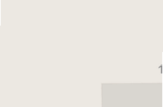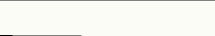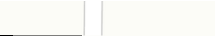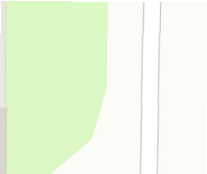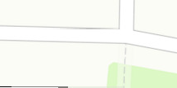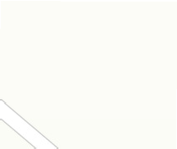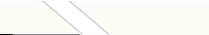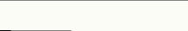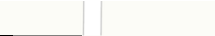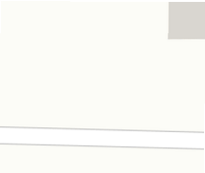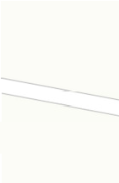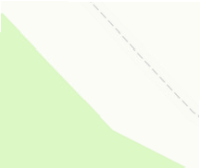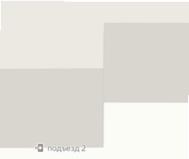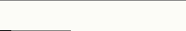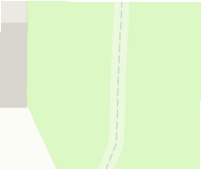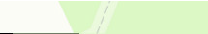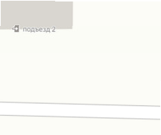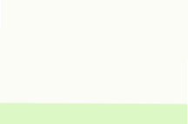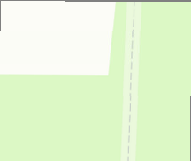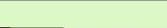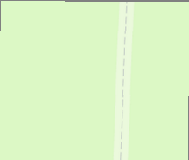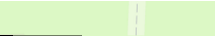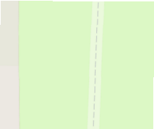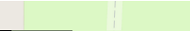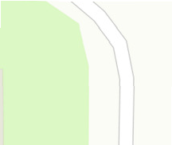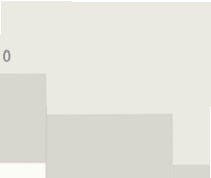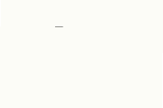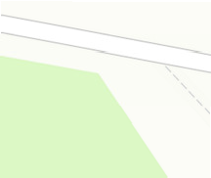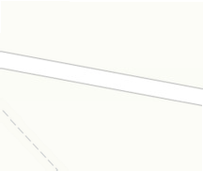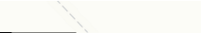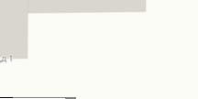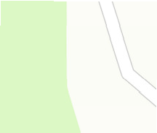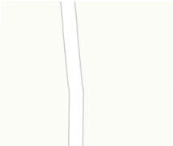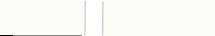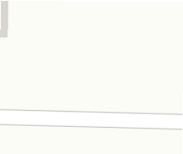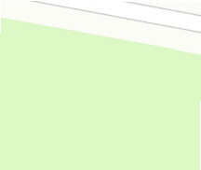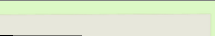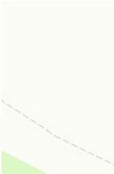50:22:0060205:41 20 17

19 18

50:22:0060205:49

Масштаб 1:600
Используемые условные знаки и обозначения:

- Характерная точка границы ЗОУИТ


- Вновь образованная часть границы ЗОУИТ

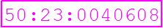
- Граница и обозначение кадастрового квартала, в котором расположен объект

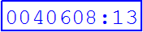
- Граница и обозначение земельного участка, учтенного в ГКН

- -проектируемый кабель ЭХЗ

Подпись Дата « 14 » августа 20 24 г. Место для оттиска печати (при наличии) лица, составившего описание

